Dear everyone:

宜蘭縣國小英語輔導團十月份的每月一網介紹的是 grammarbank.com
雖然在國小英語學習階段並不會讓學生做太多的文法練習，但是身為教師的我們
卻可以利用這個網站提供的介紹以及練習，一方面再度澄清英文文法或用語上的規則，一方面提供簡單易懂的學習單讓學生在練習中歸納出基礎的英文文法。
要提醒大家的是，這個網站有不少廣告，還好Sarah 和Sophia為大家清楚的整理出好用的聯結並提供圖片對照，我們真的可以一步步「按圖索驥」來探索這個網站囉!
1.
http://www.grammarbank.com/
主要以文法教學和活動為主的網頁，提供給教師使用。
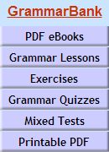 | Grammar bank 裡面的grammar Lessons 有較基礎的文法可供老師參考使用，主題如下圖一。除了教學使用外，還有可供學生練習的Exercises 及Grammar Quizzes 和 mixed tests.  Printable PDF 部分則是已經將練習做成學習單了。
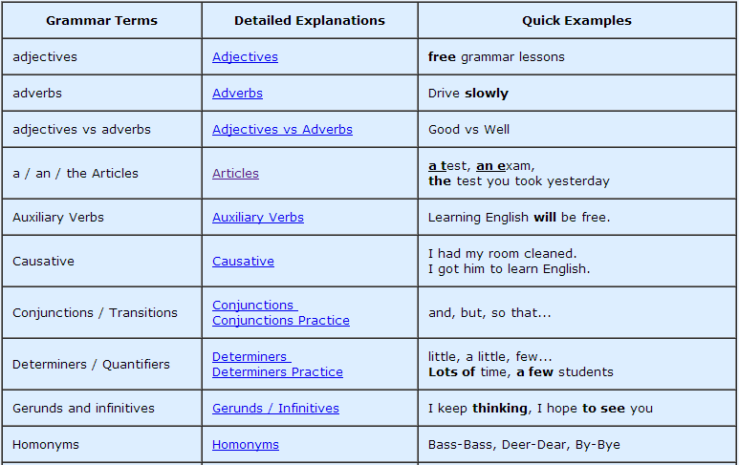圖一

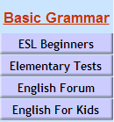 | Basic Grammar顧名思義就是初階學習者需要的基礎文法，主題涵蓋如圖二。除了方便教學外，還有elementary tests 可供考試使用。另外English for Kids部分如圖三和圖四，有學習單(彩色和黑白) 可供列印和練習。
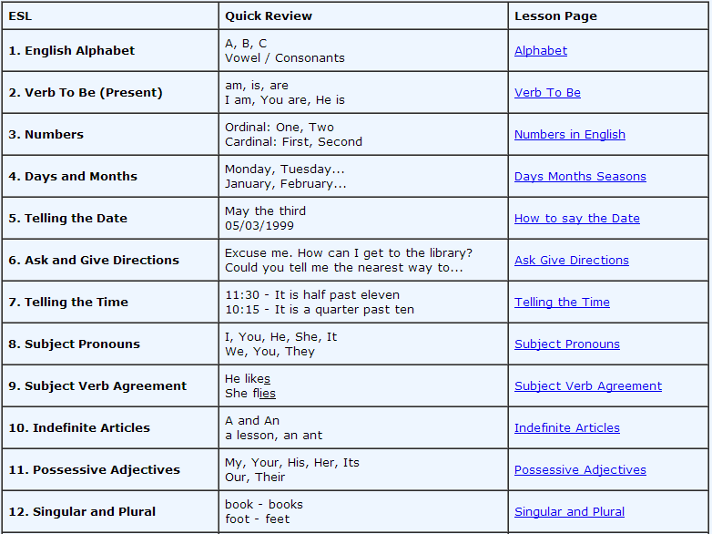圖二
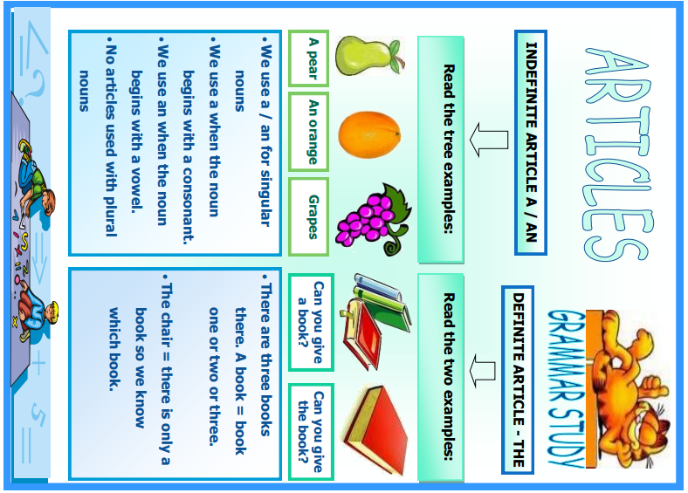圖三 | 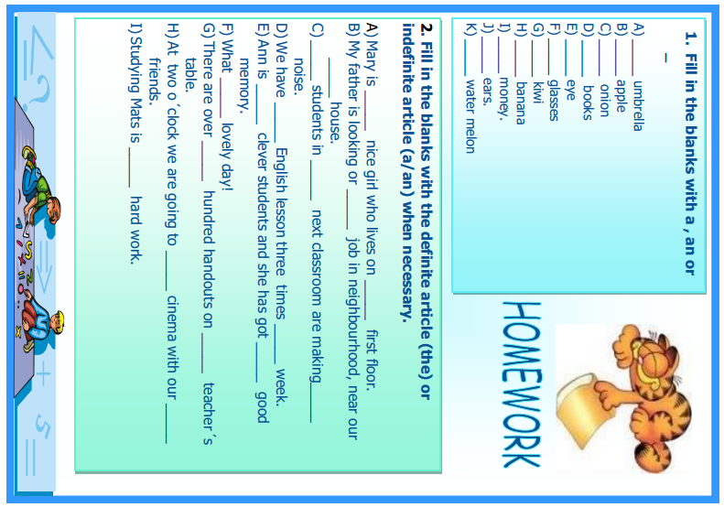圖四

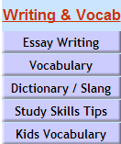 | 國小部分比較少寫作的練習，此部分的最下Kids Vocabulary 有一些字彙認知圖片可以靈活使用，如圖五和圖六
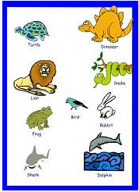圖五 | 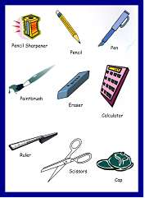圖六

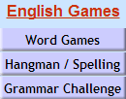 | 這裡提供了三種遊戲供學習者玩。
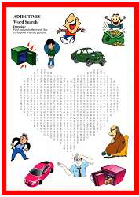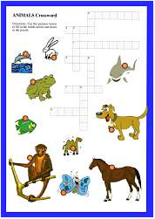 | 第一種Word Games 分為找字換填字兩種。學習單上沒有單字，孩子需要自己尋找或填寫。
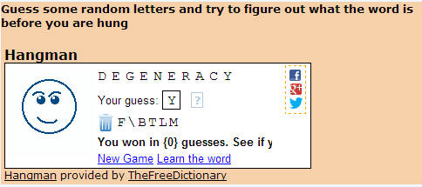 | Hangman 遊戲的單字並不能自己選，有時候難易度和學習者會有落差。
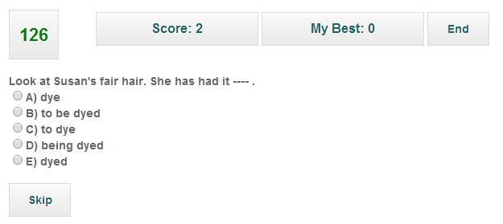 | Grammar Challenge 是個有150秒時限的文法選擇測驗，如果答錯會倒扣0.5, 但是可以選擇skip.
責任編輯: Joanne, Sarah, Sophia

